- „Moja mama czasem czuje się...” – rozpoznawanie emocji.
Kliknij na obrazek twarzy, która wyraża daną emocję, podaj przykład sytuacji w których tak się czujesz.
https://view.genial.ly/5ec162534a81770d9df52c46

- Rodzinna ruletka – rozwijanie mowy.
Zakręć kołem, poproś kogoś z rodziny aby odczytał tekst na zatrzymanym polu. Udziel odpowiedzi na podany temat.
https://wordwall.net/pl/resource/1209893/przedszkole

- „Co tu nie pasuje” – wykluczanie ze zbioru. Krzyś pomagał w domowych porządkach układając rzeczy na półkach, jednak na każdej z półek przez nieuwagę znalazła sie niewłaściwa rzecz. Wskaż ją i powiedz Krzysiowi dlaczego nie powinno jej tu być.
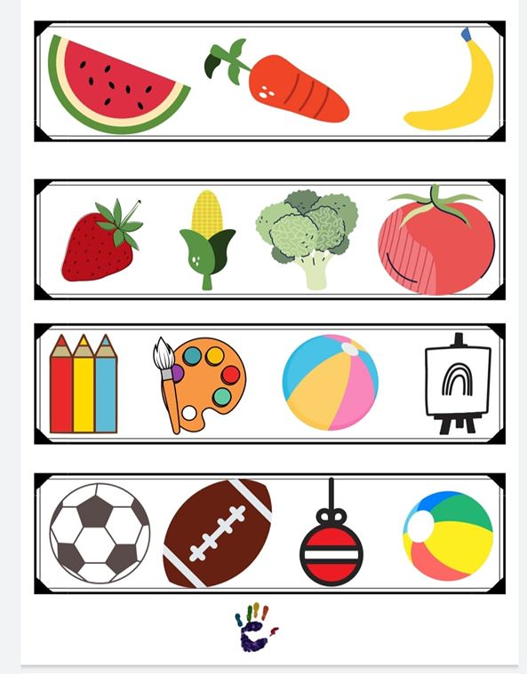
- Zabawa rozwijająca koncentrację uwagi, koordynację wzrokowo- ruchową.
Pomoce: Dwanaście kolorowych kwadratów w sześciu kolorach (po dwa w danym kolorze), dwie białe kartki ksero.
Dziecko obserwuje ruchy rodzica, stara się je zapamietać i naśladować. Prosze kliknąć w poniższy link. Wyświetli sie film z zabawą.

https://pl.pinterest.com/pin/711498441119385112/
- Kwiaty dla mamy – zabawa matematyczna. Na kartce rodzic rysuje pięć kwiatów, dziecko liczy kwiaty i podskakuje, klaszcze, tupie noga, uderza reką w stół (do wyboru) 5 razy. W środkach kwiatów rodzic zaznacza kropki w zakresie od 1 do 10( bądz jeśli dziecko rozpoznaje cyfry pisze dowolną cyfrę). Zadaniem dziecka jest policzyć kropki (ewentualnie przeczytać cyfrę) w każdym kwiatku i namalować tyle liści przy łodydze ile wskazuje liczba kropek (bądż cyfra) znajdująca się w jego środku.
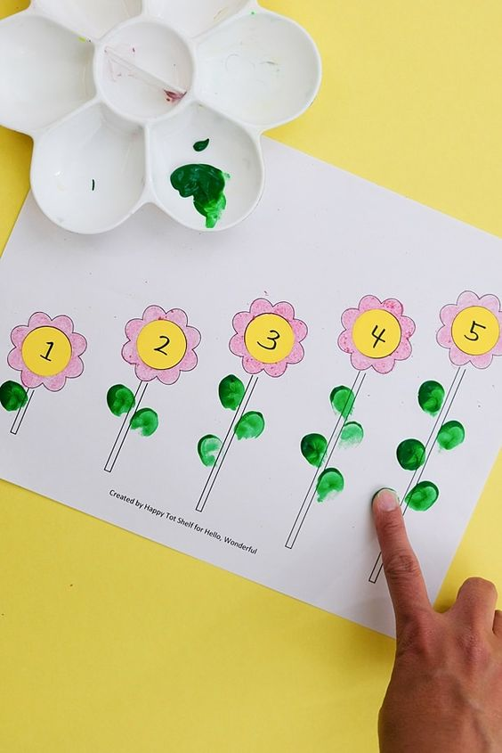

- „Labirynt”. Pomóż tacie wprowadzić auto do garażu wskazując drogę palcem
